學校名稱：桃園市五權國小
主題：「學校辦理教師交通安全教育研習成果表」
活動時間：111/11/30；參與人數：28人
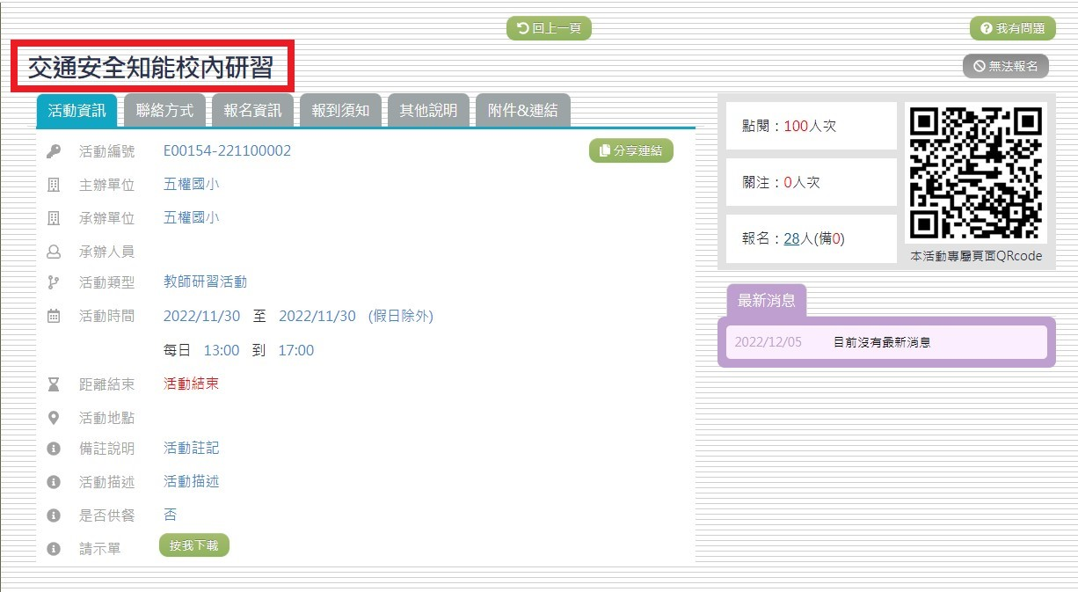 | 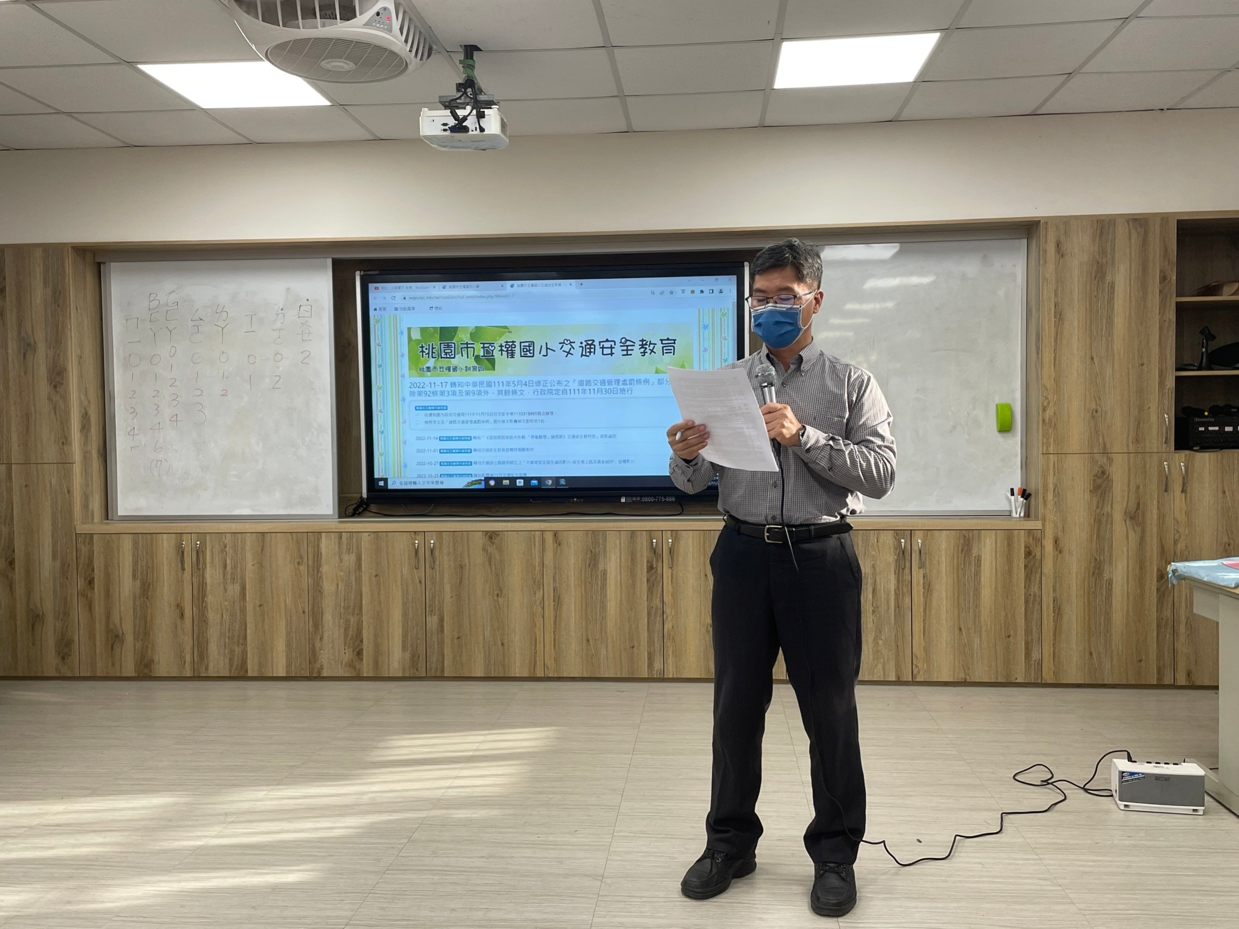
說明：校內開設4小時交通安全研習 | 說明：校長講述交通安全注意事項
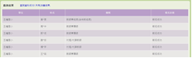  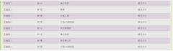  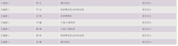  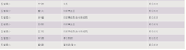 | 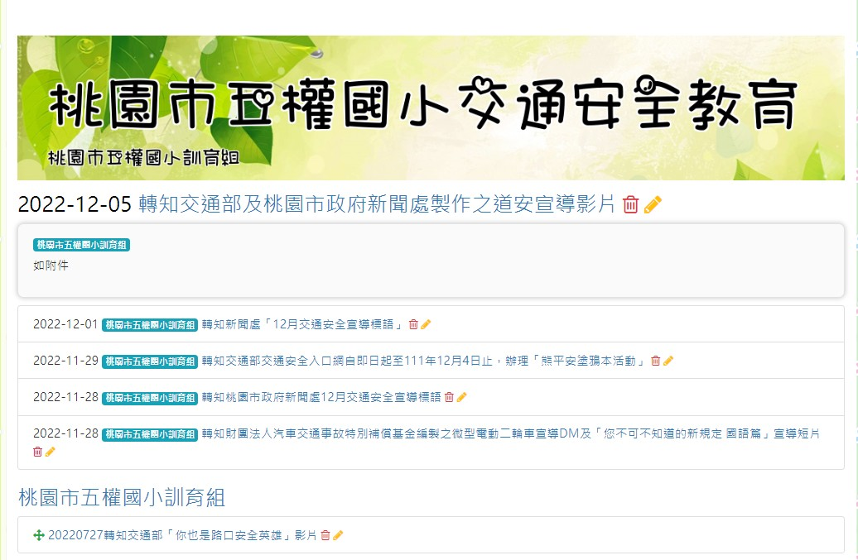
說明：11/30研習名冊列表 | 說明：研習網頁參考資料

